I. Расписание
Ограничение времени | 1 секунда
Ограничение памяти | 64Mb
Ввод | стандартный ввод или input.txt
Вывод | стандартный вывод или output.txt
Как же Илье надоело учиться! Сначала школа, потом университет... Вот, наконец, наступил тот долгожданный день, когда Илье утром не надо ехать на учебу. Но, к несчастью для Ильи, оказалось, что после окончания университета начинается самое трудное — надо устраиваться на работу.
Во всемирно известной фирме «Goondex», в которую устроился Илья, принято очень много работать, в частности, для сотрудников установлена шестидневная рабочая неделя. Но, в качестве бонуса, «Goondex» каждый год предлагает своим сотрудникам выбрать любой день недели в качестве выходного. В свою очередь, оставшиеся шесть дней недели будут рабочими.
Илья сообразил, что с учётом государственных праздников (которые всегда являются выходными) с помощью правильного выбора выходного дня недели можно варьировать количество рабочих дней в году. Теперь он хочет знать, какой день недели ему следует выбрать в качестве выходного, чтобы отдыхать как можно больше дней в году, или, наоборот, демонстрировать чудеса трудолюбия, работая по максимуму.

Формат ввода
В первой строке входных данных находится одно целое число N (0 ≤ N ≤ 366) — количество государственных праздников.
Во второй строке содержится одно целое число year (1800 ≤ year ≤ 2100) — год, в который необходимо помочь Илье.
В каждой из последующих N строк расположено по паре чисел day month (day — целое число, month — слово, между day и month ровно один пробел), обозначающих, что день day месяца month является государственным праздником.
В последней строке расположено слово — день недели первого января в год year.
Гарантируется, что все даты указаны корректно (в том числе указанный день недели первого января действительно является днём недели первого января соответствующего года year) и все дни государственных праздников различны.

Формат вывода
Выведите через пробел два дня недели — лучший и худший варианты дней недели для выходного (то есть дни недели, для которых достигается соответственно максимальное и минимальное количество выходных дней в году). Если возможных вариантов ответа несколько, выведите любой из них.

Пример 1
Ввод | Вывод
2  2015  1 January  8 January  Thursday | Monday Thursday

Пример 2
Ввод | Вывод
3  2013  1 January  8 January  15 January  Tuesday | Monday Tuesday

Пример 3
Ввод | Вывод
3  2013  6 February  13 February  20 February  Tuesday | Tuesday Wednesday

Примечания
Рассмотрим подробно третий пример.
2013 год начинается и заканчивается во вторник (Tuesday), при этом на вторник приходится 53 дня года, а на все остальные дни недели –— по 52 дня. Все три государственных праздника выпадают на среду (Wednesday). Если Илья выберет в качестве выходного дня вторник, то в году у него будет 53 + 3 = 56 выходных дней (53 вторника и 3 государственных праздника). Если Илья выберет в качестве выходного дня среду, то у него будет только 52 выходных дня. Если же Илья выберет в качестве выходного дня любой другой день недели, то у него будет 52 + 3 = 55 выходных дней.
Таким образом, лучший вариант для выходного дня — вторник, худший — среда, и единственным правильным ответом в данном примере является Tuesday Wednesday.
Соответствие названий месяцев и дней недели в английском и русском языках:
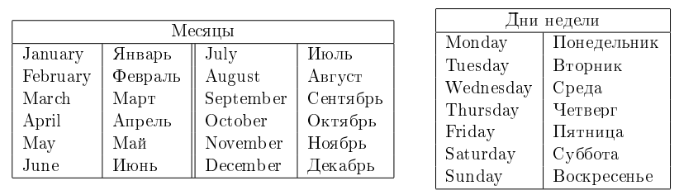
Соответствие названий месяцев и количества дней в них:
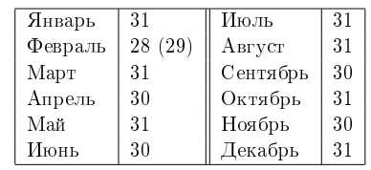
В феврале 29 дней только в високосные года. Год является високосным, если он кратен 400, либо кратен 4 и не кратен 100. Например, 1996 и 2000 являются високосными, а 1999 и 1900 "— нет.

using System;
using System.Collections.Generic;
var days_in_week = new Dictionary<string, int>()
{
{ "Monday", 0},
{ "Tuesday", 1},
{ "Wednesday", 2},
{ "Thursday", 3},
{ "Friday", 4},
{ "Saturday", 5},
{ "Sunday", 6}
};

var days_in_week_rev = new Dictionary<int, string>()
{
{ 0,"Monday"},
{ 1,"Tuesday"},
{ 2,"Wednesday"},
{ 3,"Thursday"},
{ 4,"Friday"},
{ 5,"Saturday"},
{ 6,"Sunday"}
};

var days_in_month = new Dictionary<string, int>()
{
{"January", 0 },
{"February", 31 },
{"March", 59 },
{"April", 90},
{"May", 120 },
{"June", 151 },
{"July", 181 },
{"August", 212 },
{"September", 243 },
{"October", 273 },
{"November", 304 },
{"December", 334 }
};

int[] counter_days = {52,52,52,52,52,52,52};

int N = Convert.ToInt32(Console.ReadLine());
int year = Convert.ToInt32(Console.ReadLine());

int flag_vis = year % 400 == 0 || (year % 4 == 0 && year % 100 != 0) ? 1 : 0;

int[] index_day = new int[N];

for (int i = 0; i < N; i++)
{
string[] input1 = Console.ReadLine().Split();
int day = int.Parse(input1[0]);
string month = input1[1];
if (days_in_month[month] > 31) index_day[i] = (days_in_month[month] + day + flag_vis - 1);
else index_day[i] = (days_in_month[month] + day - 1);
}

string first_day = Console.ReadLine();

if (flag_vis == 1)
{
if (first_day == "Sunday")
{
counter_days[days_in_week[first_day]]++;
counter_days[0]++;
}
else
{
counter_days[days_in_week[first_day]]++;
counter_days[days_in_week[first_day] + 1]++;
}
}
else counter_days[days_in_week[first_day]]++;

for (int i = 0; i < N; i++)
{
counter_days[(index_day[i] + days_in_week[first_day]) % 7]--;
}

int max = 0, min = 0;
string result_bad = days_in_week_rev[0];
string result_best = days_in_week_rev[0];
for (int i = 0; i < 7; i++)
{
if (counter_days[i] > counter_days[max])
{
max = i;
result_best = days_in_week_rev[i];
}
if (counter_days[i] < counter_days[min])
{
min = i;
result_bad = days_in_week_rev[i];
}
}

Console.WriteLine(result_best + ' ' + result_bad);

